UBND HUYỆN THANH OAI  TRƯỜNG MN THANH VĂN  Số 226/KH-MNTV | CỘNG HOÀ XÃ HỘI CHỦ NGHĨA VIỆT NAM  Độc lập – Tự do – Hạnh phúc  Thanh Văn, ngày 10 tháng 11 năm 2024

KẾ HOẠCH
Thực hiện Tháng hành động vì bình đẳng giới và phòng ngừa, ứng phó
với bạo lực trên cơ sở giới trong trường mầm non Thanh Văn năm 2024

Thực hiện công văn số 715/KH-GDĐT ngày 8/11/2024 của phòng Giáo dục và Đào tạo huyện Thanh Oai về Kế hoạch thực hiện Thực hiện Tháng hành động vì bình đẳng giới và phòng ngừa, ứng phó với bạo lực trên cơ sở giới trong các trường mầm non, tiểu học, trung học cơ sở năm 2024; Trường Mầm non Thanh Văn xây dựng kế hoạch thực hiện tháng hành động vì bình đẳng giới và phòng ngừa, ứng phó với bạo lực trên cơ sở giới trong trường Mầm non Thanh Văn năm 2024 như sau:
I. MỤC ĐÍCH, YÊU CẦU
1. Mục đích
- Tháng hành động là điểm nhấn, tạo nên một chiến dịch truyền thông vì bình đẳng giới và phòng ngừa, ứng phó với bạo lực trên cơ sở giới trong trường học; thu hút sự quan tâm, đề cao vai trò, trách nhiệm và tính chủ động tham gia hành động của CBGV, NV và CMTE toàn trường cũng như cộng đồng, cơ quan, tổ chức trong việc đảm bảo an sinh xã hội, tăng cường quyền năng cho phụ nữ và trẻ em gái nhằm thúc đẩy bình đẳng giới, phòng ngừa, ứng phó với bạo lực, xâm hại phụ nữ và trẻ em.
- Đẩy mạnh phổ biến, tuyên truyền, giáo dục về các chính sách an sinh xã hội, bình đẳng giới và phòng ngừa, ứng phó với bạo lực trên cơ sở giới, giáo dục kiến thức, kỹ năng tự bảo vệ, tự phòng ngừa bạo lực đối với phụ nữ và trẻ em cho các thành viên trong gia đình, người làm công tác bình đẳng giới và trẻ em.
- Giảm thiểu, tiến tới chấm dứt tình trạng bạo lực, xâm hại đối với phụ nữ và trẻ em; đẩy mạnh công tác phòng ngừa, phát hiện và ngăn chặn, xử lý kịp thời các vụ việc bạo lực, xâm hại đối với phụ nữ và trẻ em; tăng cường trách nhiệm của các cơ quan, tổ chức có liên quan.
2. Yêu cầu
- 100% CBGV, NV trong toàn trường thực hiện tốt các hoạt động hưởng ứng trong Tháng hành động, đảm bảo an toàn và phù hợp với tình hình thực tiễn tại các trường học. Tăng cường ứng dụng công nghệ thông tin trong tuyên truyền, phổ biến pháp luật, chính sách và triển khai các hoạt động hưởng ứng Tháng hành động.
- Tổ chức các hoạt động trong Tháng hành động thiết thực, hiệu quả, tiết kiệm; lồng ghép với các sự kiện khác tạo hiệu ứng về truyền thông trong toàn xã hội.
II. NỘI DUNG HOẠT ĐỘNG TRỌNG TÂM
1. Chủ đề Tháng hành động năm 2024
“Đảm bảo an sinh xã hội, tăng quyền năng và tạo cơ hội cho phụ nữ và trẻ em gái nhằm thực hiện bình đẳng giới và xóa bỏ bạo lực trên cơ sở giới”.
2. Thời gian: Từ ngày 15/11/2024 đến ngày 15/12/2024.
3. Bộ nhận diện và các thông điệp truyền thông
a) Bộ nhận diện truyền thông: (phụ lục 1 kèm theo)
b) Khẩu hiệu, thông điệp truyền thông:
- Hưởng ứng Tháng hành động vì bình đẳng giới và phòng ngừa, ứng phó bạo lực trên cơ sở giới năm 2024.
- Đầu tư cho bình đẳng giới là đầu tư cho tương lai.
- Bình đẳng giới là thước đo của văn minh, tiến bộ và công bằng xã hội.
- Tăng quyền năng cho phụ nữ là tăng vị thế của quốc gia.
- Giới tính không quyết định năng lực và trình độ.
- Nam, nữ bình đẳng, xã hội văn minh, gia đình hạnh phúc.
- Chia sẻ việc nhà, gia đình hạnh phúc.
- Mọi hành vi bạo lực, xâm hại, quấy rối tình dục đối với phụ nữ và trẻ em là vi phạm pháp luật.
- Mọi hành vi bạo lực đều vi phạm pháp luật và bị xử lý nghiêm minh.
- Bình đẳng giới là chìa khóa để xóa bỏ bạo lực trên cơ sở giới.
- Chấm dứt bạo lực, vun đắp yêu thương.
- Hãy chấm dứt bạo lực đối với phụ nữ và trẻ em gái.
- Hãy tố cáo hành vi bạo lực, xâm hại, quấy rối tình dục phụ nữ và trẻ em.
- Hãy lên tiếng khi bị bạo lực.
- Hãy hành động vì cộng đồng bình đẳng, văn minh, an toàn và không bạo lực.
- Im lặng không phải là cách để bảo vệ bản thân và người bị xâm hại.
- Đồng tình với bạo lực là bạn đang cổ xúy cho hành vi sai trái!
- Không đổ lỗi cho người bị bạo lực!
- Hãy hành động ngay hôm nay, bình đẳng giới trong tầm tay!
4. Nội dung hoạt động
Với chủ đề Tháng hành động năm 2024, BGH yêu cầu các đồng chí CBGV, NV thực hiện, cụ thể:
- Tổ chức treo băng rôn, khẩu hiệu pano áp phích... tại trường học.
- Tổ chức các hoạt động hưởng ứng Tháng hành động với các hình thức phù hợp, hiệu quả; tăng cường tuyên truyền về chủ đề, thông điệp, các hoạt động của Tháng hành động trên các trang thông tin của nhà trường bằng nhiều hình thức đa dạng, phù hợp với từng nhóm đối tượng và tình hình thực tế.
- Tổ chức các hội nghị, diễn đàn, đối thoại, tọa đàm, giao lưu văn nghệ, thể thao, tâp huấn... với các nội dung liên quan đến chủ đề của Tháng hành động năm 2024; tuyên truyền các chính sách bảo đảm an sinh xã hội cho người dân nói chung, phụ nữ, trẻ em nói riêng, vai trò của việc tăng cường quyền năng cho phụ nữ và trẻ em gái trong việc thúc đẩy bình đẳng giới; tổ chức các hoạt động hỗ trợ các nạn nhân, phụ nữ, trẻ em có hoàn cảnh khó khăn; biểu dương những tập thể, cá nhân tiêu biểu trong công tác bình đẳng giới, phòng ngừa, ứng phó bạo lực đối với phụ nữ và trẻ em nói chung và công tác triển khai Tháng hành động năm 2024 nói riêng.
- Tăng cường truyền thông qua mạng xã hội (fanpage, facebook, zalo...) nhằm tiếp cận tới nhiều người dân hơn, đặc biệt là thanh niên, học sinh... để lan tỏa mạnh mẽ hơn nữa bình đẳng giới và phòng chống bạo lực trên cơ sở giới, tăng quyền năng cho phụ nữ và trẻ em gái; Đặc biệt, phối hợp với các cơ sở cung cấp dịch vụ hỗ trợ bình đẳng giới và ứng phó với bạo lực trên cơ sở giới tăng cường truyền thông, tư vấn, hỗ trợ phòng ngừa và ứng phó với bạo lực trên cơ sở giới, bạo lực với phụ nữ và trẻ em.
- Đẩy mạnh huy động các nguồn lực để triển khai Tháng hành động, tăng cường xã hội hóa các hoạt động truyền thông và hỗ trợ phụ nữ và trẻ em có hoàn cảnh khó khăn, nạn nhân bị xâm hại, bạo lực, mua bán, bóc lột.
III. TỔ CHỨC THỰC HIỆN
1. Hiệu trưởng:
- Xây dựng kế hoạch thực hiện Tháng hành động vì bình đẳng giới và phòng ngừa, ứng phó với bạo lực trên cơ sở giới trong trường Mầm non Thanh Văn năm 2024 tới toàn thể CB, GV, NV trong nhà trường.
2. Phó hiệu trưởng:
- Phối hợp với các đoàn thể tổ chức thực hiện kế hoạch, chỉ đạo giáo viên thực hiện nội dung lồng ghép giới trong KHGD và tổ chức các hoạt động có lồng ghép giới phù hợp với từng độ tuổi, đồng thời kiểm tra, giám sát việc thực hiện công tác Bình đẳng giới trong các đợt kiểm tra các hoạt động chuyên môn và báo cáo qua mail về trước ngày 19/12/2024.
3. Công đoàn:
- Phối hợp thực hiện tuyên truyền, phổ biến, giáo dục pháp luật nâng cao nhận thức về bình đẳng giới.
- Vận động xã hội hóa để triển khai Tháng hành động, các hoạt động truyền thông và hỗ trợ nạn nhân bị xâm hại, bị bạo lực, bị mua bán, phụ nữ và trẻ em có hoàn cảnh khó khăn.

4. Giáo viên - nhân viên:
- Phối hợp thực hiện lồng ghép nội dung bình đẳng giới vào KHGD phù hợp với nhận thức của trẻ và thực hiện tuyên truyền với CMTE qua các hình thức: băng rôn, khẩu hiệu, pano, áp phích...;
- Nâng cao vai trò, trách nhiệm và tính chủ động tham gia hành động của cá nhân, gia đình, CBGV, VN trong đơn vị trong việc đảm bảo an sinh xã hội, tăng cường quyền năng cho phụ nữ và trẻ em gái nhằm thúc đẩy bình đẳng giới và phòng ngừa, ứng phó với bạo lực, xâm hại phụ nữ và trẻ em.
Trên đây là kế hoạch thực hiện Tháng hành động vì bình đẳng giới và
phòng ngừa, ứng phó với bạo lực trên cơ sở giới trong trường Mầm non Thanh Văn năm 2024. Tập thể CB,GV, NV cùng nghiên cứu thực hiện./.
Nơi nhận:  - CB, GV, NV (để t/h);  - Lưu VT./. | 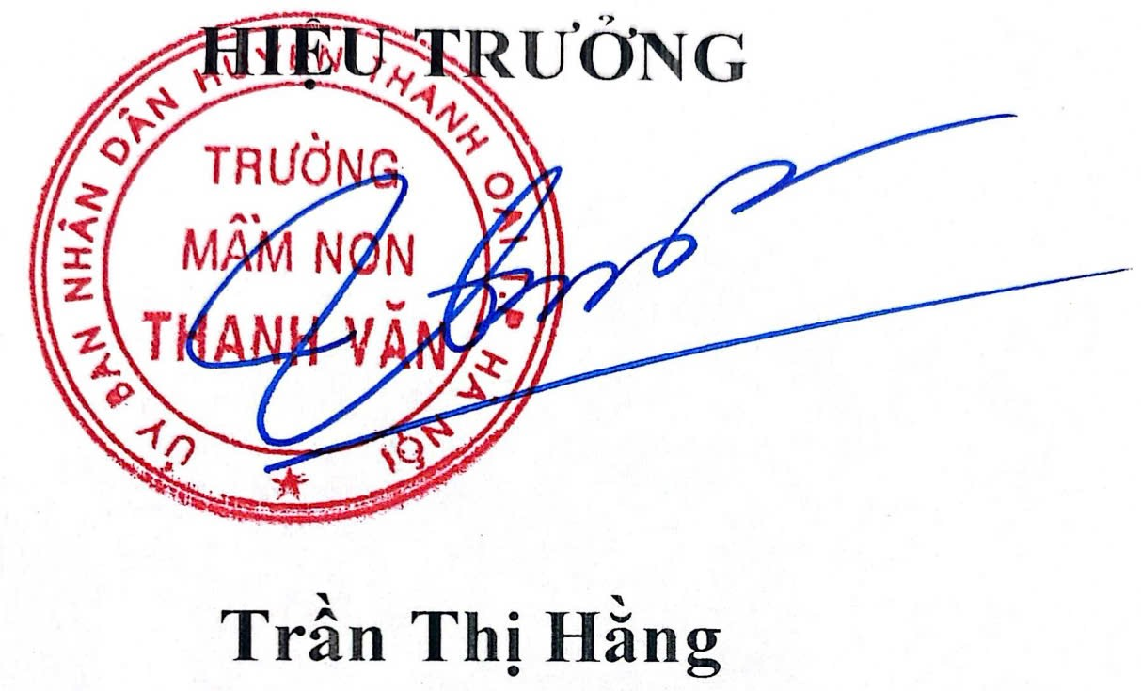

PHỤ LỤC 1
Bộ nhận diện truyền thông của Tháng hành động vì bình đẳng giới
và phòng ngừa, ứng phó bạo lực trên cơ sở giới
1. Hình ảnh:
- Nhìn thoáng là 1 trái tim.
- Ngắm kỹ là một con người được ghép từ 2 hình người đang ôm nhau, hòa nhập thành một.
- Hình ảnh biểu đạt cảm xúc yêu thương, gắn kết khăng khít, gần gũi.
- Hai cánh tay ôm nhau kết thành hình ảnh chiếc ruy băng trắng
- là biểu tượng của chiến dịch toàn cầu lớn nhất của nam giới, bắt đầu từ năm 1991, nhằm chống lại bạo lực đối với phụ nữ và trẻ em gái, thúc đẩy bình đẳng giới. Hiện nay, chiến dịch được thực hiện tại hơn 57 quôc gia trên thế giới.
2. Màu sắc:
- Màu cam đã được Liên hiệp quốc lựa chọn là màu biểu tượng cho chiến
dịch toàn cầu về xóa bỏ bạo lực đối với phụ nữ và trẻ em gái.
- Ruy băng màu trắng là biểu tượng của chiến dịch truyền thông của nam
giới nhằm kêu gọi xóa bỏ bạo lực đối với phụ nữ và trẻ em gái trên toàn thế giới.

PHỤ LỤC 2
Thông điệp tuyên truyền huởng ứng Tháng hành động vì bình đẳng giới
và phòng ngùa, ứng phó với bạo lực trên cơ sở giới năm 2024
(Kèm theo Kế hoạch số: 226/KH-MNTV ngày 10 /11/2024 của trường MNTV)

STT | Nhóm khẩu hiệu, thông điệp truyền thông | Nội dung
1 | Luật pháp, chính sách,  chủ trương | - Hưởng ứng Tháng hành động Vì bình đẳng giới và phòng ngừa, ứng phó với bạo lực trên cơ sở giới năm 2024.  - Đầu tư cho bình đẳng giới là đầu tư cho tương lai Bình đẳng giới là thước đo của sự văn minh, tiến bộ và công bằng xã hội.  - Tăng quyền năng cho phụ nữ là tăng vị thế của quốc gia.  Giới tính không quyết định năng lực và trình độ. Nam, nữ bình đẳng, xã hội văn minh, gia đình hạnh phúc.  - Bình đẳng giới là chìa khóa để xóa bỏ bạo lực trên  cơ sở giới.  - Hành động ngày hôm nay, bình đẳng giới trong tầm tay.  - Nam, nữ bình quyền, xã hội phát triển  - Ưu tiên nguồn lực cho phụ nữ và trẻ em gái.  - Nâng cao vai trò của phụ nữ giúp hòa bình, ổn định, phát triển bao trùm và bền vững, ứng phó với biến đổi khí hậu
2 | Phòng ngừa và ứng phó với bạo lực trên cơ sở giới | - Mọi hành vi bạo lực, xâm hại, quấy rối tình dục đối với phụ nữ và trẻ em là vi phạm pháp luật.  - Mọi hình thức bạo lực đều vi phạm pháp luật và bị  xử lý nghiêm minh.  - Chấm dứt bạo lực, vun đắp yêu thương.  - Hãy tố cáo hành vi bạo lực, xâm hại, quấy rối tình dục phụ nữ và trẻ em.  - Hãy lên tiếng khi bị bạo lực.  - Hãy hành động vì cộng đồng bình đẳng, văn minh, an toàn và không bạo lực.  - Im lặng không phải là cách để bảo vệ bản thân và  người bị xâm hại.  - Đồng tình với bạo lực là bạn đang cổ xúy cho hành  vi sai trái.  - Không đổ lỗi cho người bị bạo lực.  - Không phân biệt đối xử và bạo lực trên không gian mạng
3 | Huy động sự tham gia của nam giới và xã hội | - Chia sẻ việc nhà, gia đình hạnh phúc.  - Việc nhà không của riêng ai.  - Mình là đàn ông, mình không gây bạo lực.  - Hãy chấm dứt bạo lực đối với phụ nữ và trẻ em gái.

